SAP自动化测试 进阶篇
SAP自动化测试 进阶篇
本文主要研究了如何使用脚本语言或主流自动化测试工具QTP在SAP GUI上展开自动化的自动化测试。探讨了它们的弊端与优势，还有如何结合。
前言：
SAP GUI 编写的语言是ABAP（Advanced Business Application Programming），一般情况下外部公司会购买SAP的部分模块并在原来SAP GUI的基础上做二次开发，所以大部分的SAP程序都是由原始版本放射出来的子版本，同样它也继承了SAP的大部分基层类、方法。
当然，如何对一个GUI程序做自动化测试，我们需要了解的还有很多，还包括了它的构成，类对象，方法等等。
了解SAP GUI的结构
SAP GUI 主要分成2层，一层是后台控件（Top level administrative objects），另一层是前台控件（Top level user interface objects）。在后台控件中，存在着一个层次鲜明的关系，正如下图所示 ：
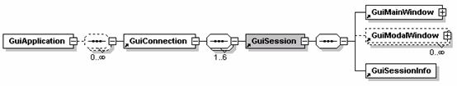
透过上面图片我们可以看到，后台控件的关系分别：GuiApplicaiton，GuiConnection，GuiSession；前台控件包括了：GuiMainWindow，GuiModalWindow，GuiSession等等。而这些层次关系也是非常重要，因为我们需要靠它来得到我们需要操作的对象，下面是VBS 脚本片段（GetSession.vbs）：
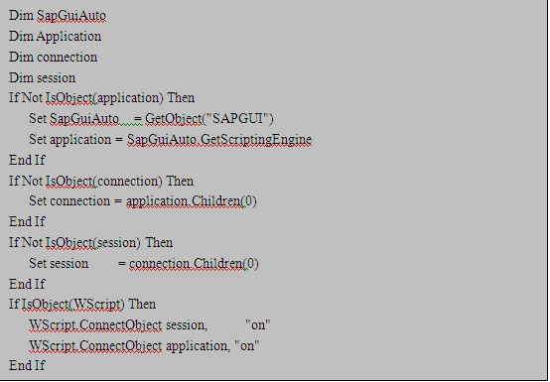

上面的代码片示例了获取GuiApplicaiton，GuiConnection，GuiSession。了解完了后台控件的关系图后，我们需要了解多一个前台控件的关系，就是我们所见到的SAP GUI，它们的关系如下图罗列的：
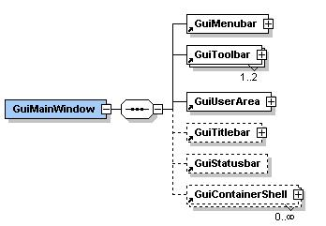

在SAP GUI中，一般情况下每个Session下面就只有一个GuiMainWindow，而在这个对象下面，就都是我们能看到的对象，包括了GuiMenuBar，GuiToolBar，GuiUserArea等等。如何获取到它们？后面我们将再做介绍。
SAP GUI 对象模型
SAP GUI的对象模型是面向对象的设计模式，它主要包括了4大个基类：GuiComponent，GuiContainer，GuiVComponent,，GuiVContainer。大部分对象继承了其中的一个或者多个类，但有小部分的对象是没有继承的，例如GuiScrollBar，GuiComboBoxEntry，GuiSessionInfo 等等。
纯脚本与SAP GUI
有了前面对SAP了解的基础上，我们再使用SAP自带的SAPGUIScripting API为我们服务（SAPgui\SAPguihelp\SAPGUIScripting.chm），透过这个文档，我们能够获取到这些对象的方法，属性，以便展开我们的自动化测试工作。在实际自动化过程中，我们的操作主要都是针对对象，所以获取对象自然是我们一项非常重要的工作之一。因此，如何获取到SAP GUI的前台对象，也是我们需要学习的。
________________________________________________________________________
获取对象的几个主要方法:
1. findById 这是获取SAP对象中，一个比较重要和常用的方法，传递进去的参数是对象的ID，而这里的ID我们也需要注意的是，这个对象的ID其实是一个路径，所以在不同父对象中使用findById时候，ID会有所不同，就好比下列代码中，同样是获取GuiToolBar，但ID却是不同。
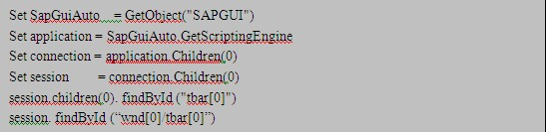

2. FindAllByName 与 FindAllByNameEx 这2个方法是通过传递进对象名称与类型来查找当前对象下面的子对象，并返回一个对象的集合GuiComponentCollection。其中的FindAllByName与FindAllByNameEx 的区别是传进去的对象类型名称或类型码（SAP中每个对象类型都有自己对应的类型码，例如GuiToolBar是101，GuiCheckBox是42），而这2个参数中，类型可以为空。

3. FindByName 与 FindByNameEx 区别于第2中的2个方法，第3的这2个方法是直接返回了符合条件第一个对象，是一个GuiComponent而非GuiComponentCollection。如果通过代码去了解它，就是 FindAllByName().Item(0) 是一样的。

4. Children 与 Parent属性 无论是在SAP或者Web或者.net与VB，Children 与 Parent这2个属性都是极为常见，它们获取到的分别是GuiComponentCollection与GuiComponent，也就是一个集合与一个对象，我们同样可以通过它们去获取我们想要的对象并做操作。
________________________________________________________________________
打开SAP 脚本录制开关：
SAP公司是一家非常人性化与具有远瞩的公司，它同时考虑到SAP GUI的自动化在项目中的设施，所以SAP GUI后台就已经提供了简单的脚本生成工具，就如同微软的宏录制一样。而这个脚本录制之前，我们需要把开关打开，并且设置好录制完毕后脚本的名字。
这个开关就放在了GuiSession下面，属性分别是Record与FileRecord。它们的操作顺序是先把FileRecord设置好(这里只需要设置文件名字，路径是默认为Documents and Settings\XXXX\SapWorkDir)，再把Record 设置为1 并开始录制，到最后再把开关关闭。
TestRecord.Vbs
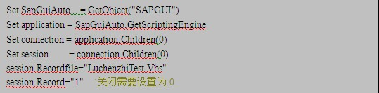
________________________________________________________________________
录制与修改脚本：
录制完毕后，我们把开关关闭，在文件夹下可以看到如下代码片(LuchenzhiTest.Vbs):
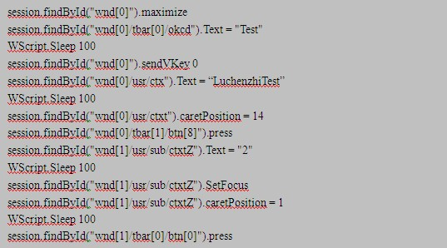
但透过上面录制的方法，我们会看到我们的操作都被转化成为VBS的脚本，它的优点就是生成速度快，文件小，运行简单快捷。但它存在着下面的几点缺点：
1， 缺乏稳定性 这点是所有脚本与自动化测试所需要面临的。我们需要更多的判断处理，事务等待，对象查找操作等等。
2， 方法单一，维护量大 生成的脚本中，都是使用了FindById的方法去查找对象，而会导致如果程序的对象发生变化，或者ID发生变化，都需要人员维护与修改。自然，我们可以结合上文中提到的其他方法去获取对象，来确保脚本运行顺畅。
但尽管如此，缺乏良好的对象管理模式是非常吃力的。
3， VBS缺乏强大的IDE支持 在没有很强大IDE支持情况下，脚本中途出错，维护与Debug都有可能让脚本重头再跑，让效率大大降低。
4， 需要跟多人力去建立庞大的方法库 如前面几点所述，我们为了确保它的稳定，还需要另外编写更多的方法去支持它，例如事务等待，对象响应，错误处理，检查点等等。这些都是需要很多的资源投入，包括了前期搭建与后期维护。
QTP在SAP GUI 中的应用
上文大概介绍了VBS纯脚本语言如何在SAP GUI自动化领域中的应用，同样我们发现了很多它的缺点与弊端。但我们不能够否认它的作用，当它与QTP结合的时候，它们就能互补彼此的缺点。

QTP SAP solutions add-in
QTP的SAP solutions add-in对SAP的控件支持，算得上是理想。而这个理想的主要原因是SAP的控件比较单一，不像.Net的第三方控件如此之多。我们使用这个插件基本能满足我们在业务中的大部分操作与自动化的实现。而QTP的另一个优势就是它的对象库，这个能很好的管理我们的对象与维护，同时省去了我们非常多的代码量，区别于纯VBS脚本。
可是不幸的是，当我们去用这个控件时候，我们会发现，QTP封装这块原来做得非常粗糙，划分得太大，而不是细。就如同我们用QTP能够识别了五大洲但却识别不了里面的国家，而我们要操作国家，只能和这些大洲的洲长去联系，告诉它我们现在要让你们某个国家干什么，给，这是这个国家的ID和它要干的事情。

调用SAP GUI 对象的方法与属性
我们能够使用.Object去调用SAP GUI对象的自身方法，而QTP做的就是让我们更快的找到这个对象并帮我们管理好它。所以当我们使用这个组合的时候，有很多的问题我们都能迎刃而解。

实例1：SAP solutions add-in中并没有MouseMove或者Click(x,y)的方法，而我们通过把SAP转化为Window对象的方法来实现。
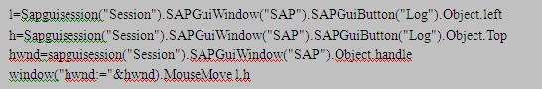
实例2：SAP solutions add-in 中对SapGuiTable的封装得并不细，我们能操作的都只是点击某个Cell与设置，或者控制选中某个Row，Column。但现在我们能够获取到Cell，或者对列宽度设置，或者滚轮滚动等等做操作。在SAP中，GuiTable是由Rows与Columns交叉组成的，因此需要获取某个Cell我们就有2种方法获取到，Rows.item(1).item(0)与Columns.item(0).item(1)是一样的。
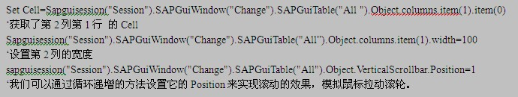

实例3：QTP封装的SAPGUITabled中，SelectRow传递进去的参数是一个整数，而选择的的就是Table中所有数据（包括当前没罗列在Table中）的第几行。所以当我们翻页时候，我们要选择当前页面的第一条数据却显得力不从心，可是如果我们这么写呢：
所以当我们这写的时候，选择的就是罗列在当前Table中，可见数据的第一条，而不是第一页的第一条。
实例4：如果你已经读到了前文中的一句话“一般情况下每个Session下面就只有一个GuiMainWindow”，你就知道，这样的理论知识有时候是能够让你在实际应用中发挥它的用途。在SAP GUI中，弹跳窗口一直是一个捉摸不定，不可预期的对象，而我们会发现，在Session的属性中，有一个ActiveWindow的属性，它返回的就是当前活动窗口的类型。所以只要我们判断属性不是GuiMainWindow 而是其他类型的窗口，我们可以归纳为信息或者错误提示窗口等等并做相应处理。
透过上面的4个实例，可以让我们更深刻的了解QTP与SAP GUI 对象自身方法，属性结合后的好处与用途，这也会让你不再因为QTP对SAP GUI支持不好而感觉力不从心。
总结
上文介绍了VBS或者QTP在SAP GUI 自动化领域的应用，包括了对象操作，对象获取等等，以及QTP在SAP GUI 的高级应用。在纯脚本的VBS中，存在的问题，到了QTP应用中同样存在2个弊端，其中最主要的就是事务等待的处理与异常处理。这个是做好SAP自动化测试的一个瓶颈，也是一个技术关卡。需要读者们更多的积累与实践，才能把这方面处理好，处理得稳妥，否则是在实际项目中，SAP的自动化很难做到无人看守状态。

卢晨之
Change From Eclipse Team
2011-6-7
Comments: 0
Posted By Change Lu June 07 16:22:38

